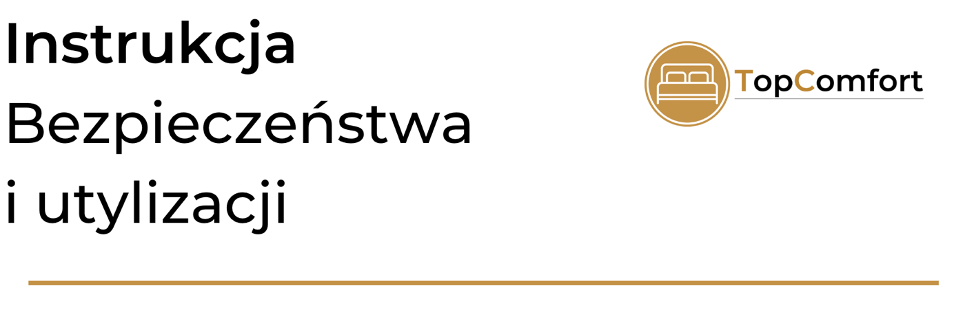
INSTRUKCJA BEZPIECZEŃSTWA UŻYTKOWANIA ŁÓŻKA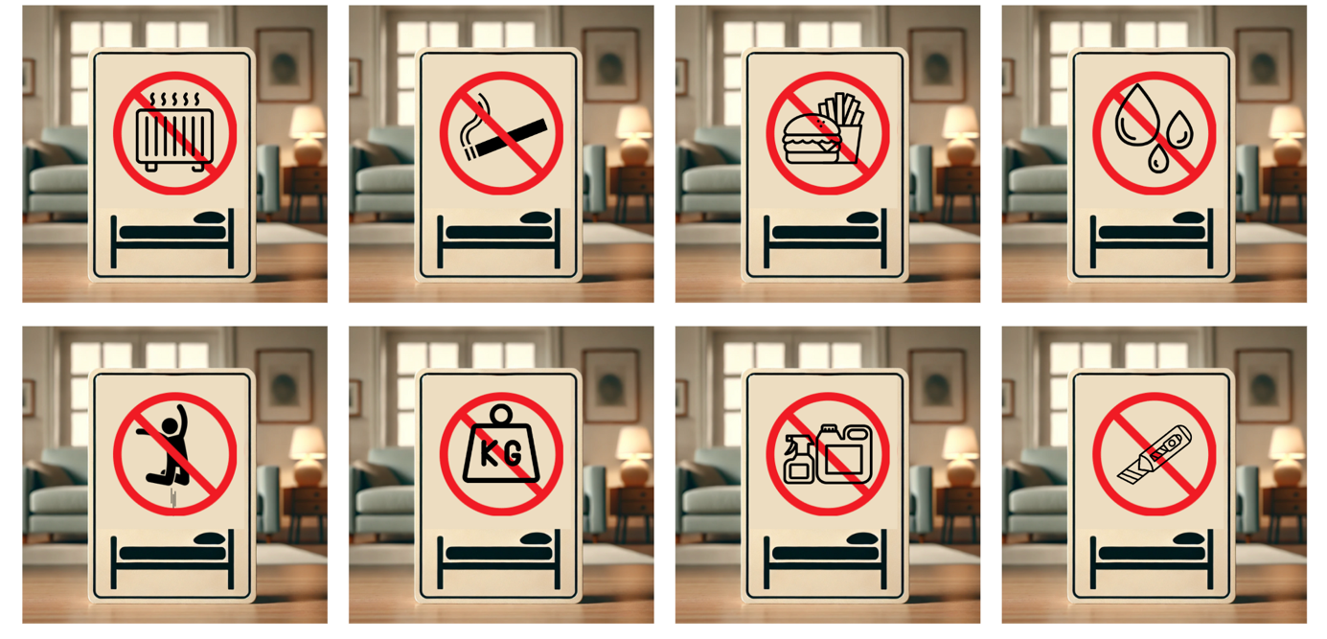
1. PRZEZNACZENIE PRODUKTU
- Łóżko przeznaczone jest do użytku domowego i służy wyłącznie do spania oraz wypoczynku.
- Produkt nie jest przeznaczony do skakania, wspinania się czy innych niewłaściwych działań.
2. MONTAŻ ŁÓŻKA
- Montaż powinien być przeprowadzony zgodnie z instrukcją montażu.
- Upewnij się, że wszystkie śruby i elementy mocujące są odpowiednio dokręcone.
- Łóżko powinno stać na stabilnej i równej powierzchni.
- Nie wolno modyfikować konstrukcji łóżka ani wymieniać części na nieoryginalne.
3. UŻYTKOWANIE ŁÓŻKA
- Zabrania się skakania po łóżku, ponieważ może to doprowadzić do uszkodzenia konstrukcji.
- Nie stawiaj łóżka w pobliżu otwartego ognia, grzejników lub innych źródeł ciepła.
4. KONSERWACJA I PIELĘGNACJA
- Regularnie sprawdzaj stan śrub i połączeń konstrukcyjnych.
- Czyść powierzchnię łóżka miękką szmatką, unikając agresywnych środków chemicznych.
- Materac powinien być regularnie wietrzony oraz obracany zgodnie z zaleceniami producenta.
5. ŚRODKI OSTROŻNOŚCI DLA DZIECI
- Dzieci powinny korzystać z łóżka wyłącznie pod nadzorem dorosłych.
- Dzieci nie powinny wspinać się na elementy konstrukcyjne łóżka, takie jak zagłówki czy barierki.
6. POSTĘPOWANIE W PRZYPADKU AWARII
- W przypadku uszkodzenia konstrukcji łóżka należy natychmiast zaprzestać jego użytkowania.
- Skontaktuj się z autoryzowanym serwisem lub sprzedawcą w celu naprawy lub wymiany uszkodzonych elementów.
7. Uwaga dotycząca opakowania
- W opakowaniu mogą znajdować się ostre i małe elementy, które mogą stanowić zagrożenie dla dzieci.
- Przesyłkę należy przechowywać w miejscu niedostępnym dla dzieci do czasu zakończenia montażu i usunięcia wszystkich opakowań.
8. UTYLIZACJA ŁÓŻKA
- Produkt powinien być zutylizowany zgodnie z lokalnymi przepisami dotyczącymi odpadów wielkogabarytowych.
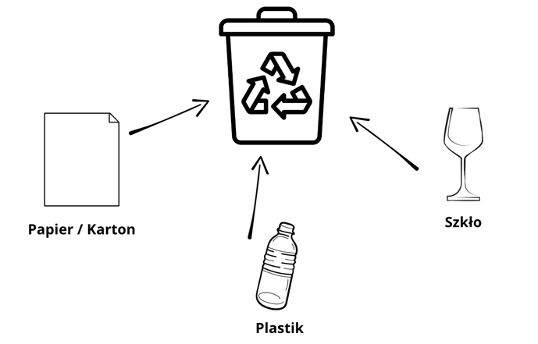

Producent/Sprzedawca nie ponosi odpowiedzialności za szkody wynikające z nieprawidłowego montażu, użytkowania lub modyfikacji łóżka.
Dbaj o swoje bezpieczeństwo i przestrzegaj powyższych zaleceń!
MEBLO-KAM KAMIL WESOŁY
Ul. Wielka 37B/4 46-200 Smardy Dolne
Tel. 732 790 662 e-mail: MEBLO-KAM@ONET.COM.PL

